

Distribué par le projet fr.OpenOffice.org

Version 1.21 du 19.02.2006
Réalisé avec : OOo 2.0 Plate-forme / Os : Toutes

De Calc à Base



Sommaire
1 Dans Calc 3
2 Côté Base 3
2.1 Lancement de l’Assistant Base de données 3
2.2 Fenêtre Copier la table : la clef primaire 5
2.3 Choix des colonnes 6
2.4 Type des colonnes 6
3 Plus d’informations 7
4 Crédits 8
5 Licence 8

Depuis la version 2, OpenOffice.org est livré avec un module de gestion de bases de données : Base. Les possibilités offertes par ce module dépassent de loin ce qu’il est possible de réaliser avec une « simple » feuille Calc. Si vous avez des besoins importants en matière de gestion de données, l’emploi de Base est peut-être adapté à votre cas.
Ce document montre comment transposer une feuille Calc vers le module Base. Il sera ainsi possible d’économiser la saisie de données déjà existantes. Cette opération se réalise simplement par Copier / Coller de Calc vers Base. En voici les détails, qui s’appuient sur une feuille Calc nommée Adresses.ods dont un extrait est présenté ci-dessous.
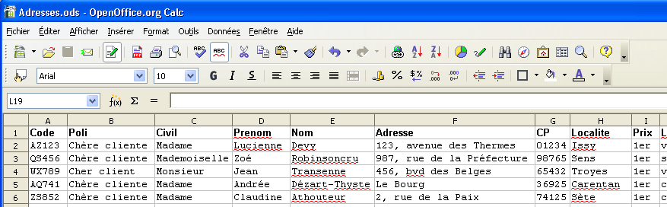
Nous ferons donc successivement appel aux deux modules Calc puis Base.
Avertissement
Passant de Calc à Base, vous pénétrez un « Nouveau Monde » : vous passez du monde de la Bureautique à celui de l’Informatique. Vous mettez donc le doigt – et bientôt la main, puis le bras, puis... – dans un engrenage infernal, mais ô combien passionnant, qui va vous entraîner de découverte en découverte vers de nouveaux rivages et de nouvelles expériences.
Soyez-en prévenus et soyez-y les bienvenus !

Dans Calc
Ouvrons la feuille Calc, plaçons la sélection dans une des cellules utiles et par Control + * (Control + étoile) sélectionnons la totalité de la zone utile. Le menu Éditer/Copier ( Control + C ) recopie cette sélection vers le Presse-papiers.
Nous pouvons refermer Calc.
Il est bien sûr possible de limiter la sélection aux seules colonnes voulues lorsque l’on ne désire pas insérer la totalité des informations de la feuille dans une même table Base.

Côté Base
Ouvrons maintenant le module Base. Ce module nous propose un Assistant pour mener à bien la migration de notre feuille Calc vers une table Base.

Lancement de l’Assistant Base de données
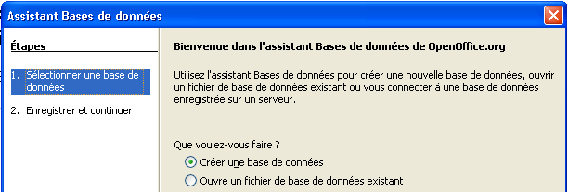
Comme nous n’avons pas demandé l’ouverture d’une base existante, l’Assistant Base de données apparaît.
Assurons-nous que le bouton Créer une base de données est coché, cliquons Terminer.

Qu’est-ce qu’une Base de données ?
Une base de données est constituée d’un ensemble de tables (des fichiers organisés en lignes et colonnes, un peu à la manière des feuilles Calc), toutes relatives au même domaine qu’elles permettent de documenter.
Les outils de gestion de bases de données (en Français les SGBD [systèmes de gestion de bases de données], en Anglais les DBMS [Database management systems]) dont Base/HSQLDB fait partie, permettent de définir les tables, des relations entre les tables et de les interroger au moyen de requêtes.

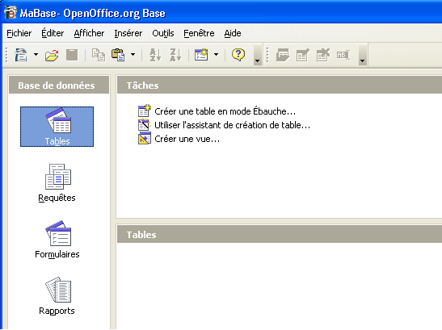
Le nom et l’emplacement de la nouvelle base nous sont demandés. Choisissons un dossier pour l’accueillir. Nous adoptons ici BaseAdresses qui convient à notre besoin du moment. Le module Base s’ouvre. Cliquons l’icone Tables ( Alt + B ) dans la colonne Bases de données.

Il suffit maintenant de cliquer le bouton Coller (ou Éditer/Coller ou Control + V ) pour faire apparaître la fenêtre Copier la table.

Qu’est-ce qu’une Table ?
Une table de base de données est une collection d’informations organisée en lignes et colonnes. Un tableau Calc est tout-à-fait représentatif de ce à quoi ressemble une table de base de données.
Chaque colonne (appelée également champ), à laquelle sont associés un nom et un type, définit une caractéristique de l’information à stocker dans la table. Par exemple la colonne Nom, de type VARCHAR [60], indique qu’on y enregistre des noms de personnes, à concurrence d’une longueur de 60 caractères.
Une ligne (appelée également enregistrement ou tuple) est donc constituée d’un regroupement de colonnes qui, ensemble, définissent une information de base.

Fenêtre Copier la table : la clef primaire
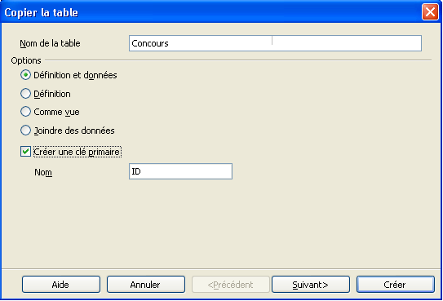
Entrons un nom parlant pour notre nouvelle table (une base de données peut en contenir un grand nombre, il faut donc être très précis dans ce choix). Vérifions que l’option Définition et données est cochée.
Nous remarquons également une rubrique Créer une clé primaire pour laquelle OOo Base nous propose de la créer, avec ID pour nom par défaut.

Qu’est-ce qu’une clef primaire ?
La notion de clef primaire est très importante en matière de gestion de bases de données. Une clef primaire est une colonne ou une combinaison de colonnes telle qu’elle garantit l’unicité de la ligne repérée. Cette unicité permettra par la suite d’assurer l’exactitude des résultats des requêtes et des liaisons entre tables.
Par exemple, si nous étions sûrs qu’il n’existe pas de cas d’homonymie complète, nous pourrions choisir la combinaison des colonnes Nom + Prenom pour assurer l’unicité des informations concernant une personne dans notre table des adresses. Tel n’est pas le cas (il serait étonnant qu’il n’existe pas plusieurs Jacques Dupont) : il nous faut un critère qui garantisse absolument l’unicité.
Lorsqu’une table comporte une/des colonne(s) répondant à ce critère, il n’est pas utile d’inventer de nouvelles données. Par contre, si aucune colonne ou combinaison de colonnes ne permet de garantir l’unicité de la clef primaire, alors il faut en créer une nouvelle.
NB : Une table ne peut avoir qu’une seule clef primaire.
- Si nous cochons la case Créer une clé primaire, OOo Base nous propose d’ajouter une nouvelle colonne ayant ID (pour Identité) comme nom par défaut. Cette colonne sera implicitement une colonne numérique (type INTEGER). Le nom de la colonne est modifiable, bien entendu.
Conseil
Immédiatement après la création de la table, ajustez cette colonne (sélection de la nouvelle table puis menu Éditer/Éditer...) afin qu’elle devienne auto-incrémentée, en basculant la rubrique AutoValeur à Oui. L’expression d’auto-incrément devient IDENTITY.
À partir de ce moment, les données de cette colonne – qui apparaît dans la fenêtre d’édition de la table comme <AutoChamp> – sont prises en charge par Base : à chaque insertion d’une nouvelle ligne, Base insère dans cette colonne une valeur numérique immédiatement supérieure à la dernière valeur inscrite dans cette même colonne.
En adoptant cette démarche vous vous déchargez du fardeau de la gestion de la clef, le laissant à Base.
- Si notre table comporte déjà le nécessaire pour servir de clef primaire, alors, ne cochons pas la case. Nous verrons plus loin à l’écran Formatage de type comment indiquer à Base la/les colonne(s) qui constitue(nt) notre clef primaire à nous.
Cliquons Suivant>.

Choix des colonnes
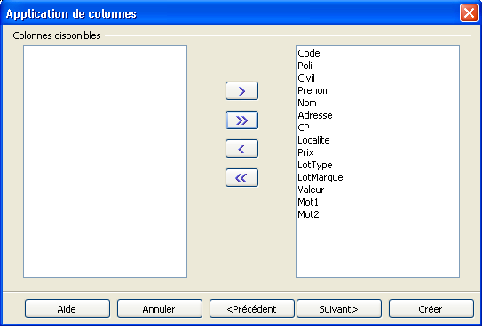
À la fenêtre Application de colonnes, l’assistant nous présente les colonnes disponibles dans la liste de gauche. Au moyen des boutons centraux, sélectionnons les colonnes à récupérer.

Ici nous les prenons toutes, donc nous cliquons >>, puis Suivant>.

Type des colonnes
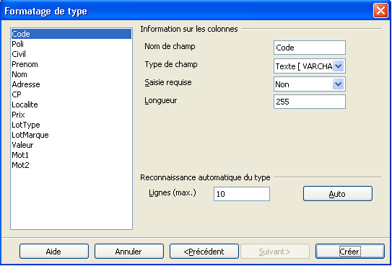
Dans la dernière fenêtre, Formatage de type, nous pouvons redéfinir le type de données contenu par chaque colonne.
Base est un système de gestion de base de données (SGBD). Pour optimiser le stockage et les traitements ultérieurs, il est fortement conseillé d’ajuster le type de chaque colonne (ou champ) à la nature de l’information qu’elle contient.

Le type des données
Le type des données d’une colonne définit très précisément l’étendue prévue pour le contenu de cette colonne. Par exemple, le type INTEGER autorise les valeurs numériques entières de -2³¹ à +2³¹-1.
Il est toujours préférable de choisir le type le plus approprié au contenu actuel et futur des colonnes !

Spécifier la clef primaire
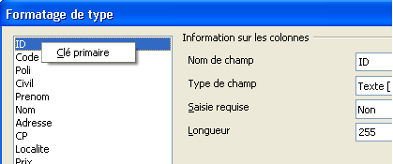
Ce dialogue permet également de spécifier la clef primaire, si cela n’a pas été fait en cochant la case Créer une clé primaire de la fenêtre Copier la table vue précédemment.
Sélectionnons la/les colonne(s) à intégrer dans la clef primaire par Control + Clique sur le nom de chaque colonne participant à la clef primaire puis Clique droit sur la sélection pour faire apparaître l’option Clé primaire qu’il suffit de sélectionner.
Lorsque c’est fait, cliquons Créer.
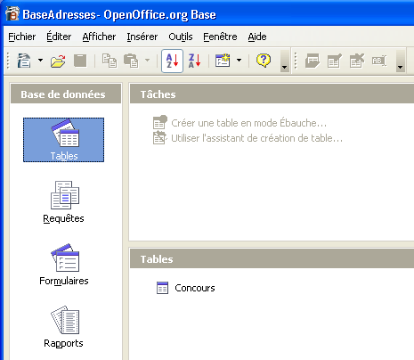
Félicitations ! Notre base et sa première table sont maintenant créées ! Cela se traduit par l’enregistrement d’un fichier .odb dans le dossier choisi pour la base.

Nous sommes maintenant prêts à passer à l’exploitation de notre nouvelle base de données. Cet aspect sortant du cadre de ce how-to, nous n’irons pas plus loin ici.
Bon travail avec OpenOffice.org !

Plus d’informations
Pour plus d’informations sur les possibilités du SGBD HSQLDB, utilisé par le module Base, reportez-vous à sa documentation : http://hsqldb.sourceforge.net/web/hsqlDocsFrame.html
D’autres How-to sur la suite bureautique OpenOffice.org sont disponibles sur le site http://fr.openoffice.org, dans l’Espace documentation.

Crédits
Auteur : Jean-Francois Nifenecker

Remerciements : Tony Galmiche et les membres des listes fr.OpenOffice.org

Intégré par : Tony Galmiche

Contacts : Projet Documentation OpenOffice.org - fr.OpenOffice.org

Traduction :

Historique des modifications :
Version | Date | Commentaire
1.21 | 19/02/2006 | Première version publique

Licence
Appendix

Public Documentation License Notice

The contents of this Documentation are subject to the Public Documentation License Version 1.0 (the "License"); you may only use this Documentation if you comply with the terms of this License. A copy of the License is available at http://www.openoffice.org/licenses/PDL.html.

The Original Documentation is De Calc à Base. The Initial Writer of the Original Documentation is Jean-Francois Nifenecker Copyright © 2006. All Rights Reserved. (Initial Writer contact(s): jean-francois.nifenecker@laposte.net).

Contributor(s): ______________________________________.
Portions created by ______ are Copyright ©_________[Insert year(s)]. All Rights Reserved. (Contributor contact(s):________________[Insert hyperlink/alias]).

NOTE: The text of this Appendix may differ slightly from the text of the notices in the files of the Original Documentation. You should use the text of this Appendix rather than the text found in the Original Documentation for Your Modifications.

Le module OpenOffice.org Base fait appel au moteur de bases de données HSQLDB.

